Рассмотрим провод с током, в который входит источник сторонних сил.

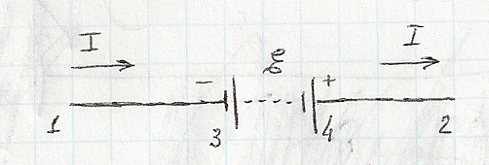

Для такого элемента закон Ома приобретает вид

или

Для провода плотность тока считаем постоянной величиной для всех поперечных сечений. Тогда полный ток

и

Умножив на и проинтегрировав, получим

Ток вынесли из знака интеграла, поскольку он постоянен в силу закона сохранения заряда. Электрическое поле стационарных токов потенциально, поэтому

Интеграл для стороннего поля называется электродвижущей силой тока .

ЭДС считается положительной, если путь 12 пересекает источник тока в направлении от отрицательного полюса к положительному.

Интеграл

называется сопротивлением провода. Для однородного провода с одинаковой толщиной

Итак,

Это закон Ома в интегральной форме.

Если на участке нет источника тока (или вообще отсутствуют сторонние силы), то

В этом случае разность потенциалов называется напряжением, и пишут просто

Если начальная и конечная точки совпадают (замкнутая цепь), то . В этом случае

**Правила Кирхгофа**. Первое правило. В каждой точке разветвления проводов алгебраическая сумма сил токов равна нулю. Токи, идущие к точке разветвления и токи, исходящие из нее следует считать величинами разных знаков. Например, на рисунке:

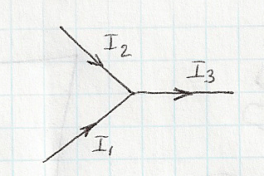

Втрое правило. Выделим в сети произвольный контур, состоящий из проводов. Сумма электродвижущих сил, действующих в таком контуре, равна сумме произведений сил токов в отдельных участках этого контура на их сопротивления.

Доказательство. Рассмотрим случай контура из трех участков как на рисунке. Для каждого из них можем написать закон Ома:

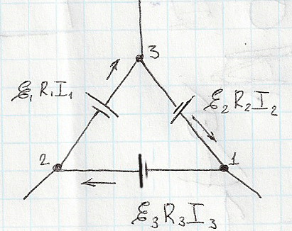

Складывая равенства, получим:

т.е. втрое правило Кирхгофа.

**Задача**. N проводов соединены параллельно так, как показано на рисунке. Зная разность потенциалов на концах всего участка и значения , найти полный ток, сопротивление и электродвижущую силу системы.

**Решение**. Согласно закону Ома, для каждого участка цепи:

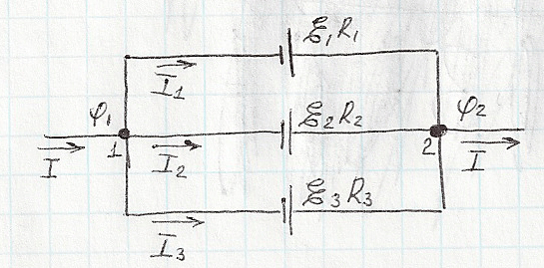

Полный ток найдется простой суммой

Полный ток можно записать, как обычно

Это будет так, если ввести обозначения

Этими формулами и определяются полное сопротивление цепи и электродвижущая сила. Заметим, что если все батареи одинаковые, то

Т.е. электродвижущая сила батареи равна электродвижущей силе одного элемента.

**Задача**. Мостик Уитстона.

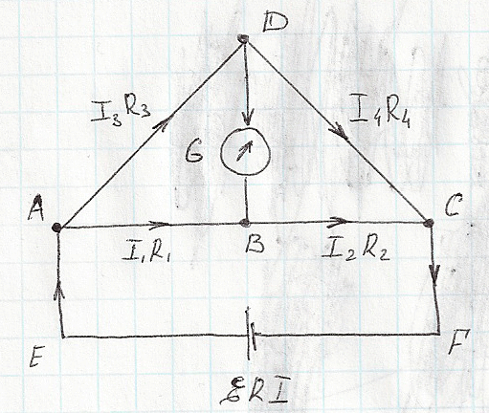

**Задача**. Метод Поггендорфа.

